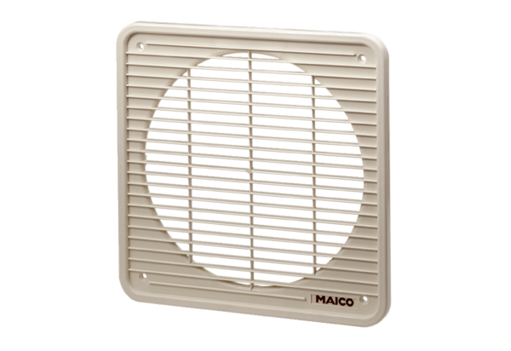Vnitřní mřížka IG 35Obsah dodávky: 1 kusSortiment: C
Typové číslo: 0059.0174Výrobce: MAICO

